

Формы и методы занятий
- Встречи, знакомства с интересными людьми
- Сбор информации
- Библиотечный час
- Творческие мастерские
- Выставки
- Фотоколлаж
- Работа в группах
- Проектные работы
- Кружки, студии, секции

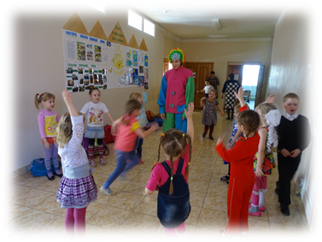

Равнец 2017




Наш адрес:
Тюменская область, Ишимский район район, с. Равнец, улица Школьная, 6, телефон 4-91-19, ravnets@yanex.ru

Филиал МАОУ Стрехнинская СОШ-Равнецкая ООШ
Летний лагерь «Родничок»
Заведующая школой:
С.Л.Когтева
Начальник лагеря:

Л.В.Соловейко


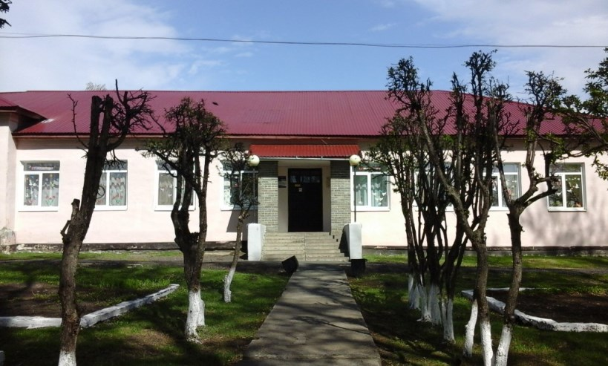

Равнецкая ООШ
Организация детского отдыха летнего оздоровительного лагеря
«Родничок»

РЕЖИМ РАБОТЫ ЛАГЕРЯ
8.45 – 9.00 Прием детей.

9.00 – 9.15 Встреча детей.
9.15 – 9.35 Зарядка. Линейка. Поднятие государственного флага.
9.35 – 10.00 Завтрак.
10.00 – 10.15 Минутка здоровья (беседы о здоровье)
10.15 – 11.15 Работа в отрядах.
11.15 – 12.15 Работа по плану.
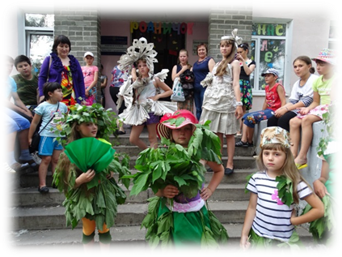
12.15. – 13.15 Оздоровительные процедуры (закаливание, солнечные ванны)
13.15 – 13.35 Обед.
13.35 – 15.35 Дневной сон (для детей до 10 лет).
15.35 – 15.55 Полдник
15.55 – 16.45 Работа по плану отрядов, творческая деятельность.
16.45 – 17.00 Уход и отъезд домой.

И девчонки и мальчишки!
С каникулами вас поздравляем, в наш летний оздоровительный лагерь «Родничок» приглашаем!
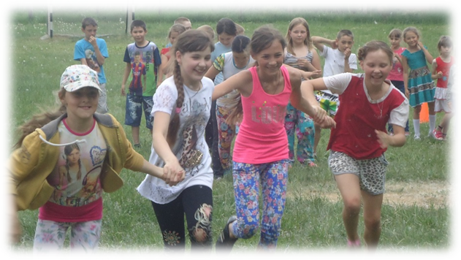
Участники нашего лагеря - дети и подростки от 6 до 16 лет.
Лагерная смена расчитана на 15 дней.
Каждый день-тематический
Все мероприятия соответствуют возрасту, потребности, модности ребят.

Наш девиз:

«Главное – чтобы вместе, главное – чтобы – рядом, главное – чтобы с сердцем, горящим в груди»

Мы работаем по направлениям:
- Познавательное
- Социально-значимое
- Спортивно-оздоровительное
- Экологическое
- Художественно-эстетическое
- Трудовое

